МИНИСТЕРСТВО НАУКИ И ВЫСШЕГО ОБРАЗОВАНИЯ
РОССИЙСКОЙ ФЕДЕРАЦИИ
ФЕДЕРАЛЬНОЕ ГОСУДАРСТВЕННОЕ АВТОНОМНОЕ ОБРАЗОВАТЕЛЬНОЕ УЧРЕЖДЕНИЕ ВЫСШЕГО ОБРАЗОВАНИЯ
ПЕРМСКИЙ НАЦИОНАЛЬНЫЙ ИССЛЕДОВАТЕЛЬСКИЙ
ПОЛИТЕХНИЧЕСКИЙ УНИВЕРСИТЕТ

Кафедра информационные технологии и автоматизированные системы

Дисциплина Информатика
Контейнеры: список

Выполнил студент ИВТ-22-2б:
Токмаков Герман Максимович
_________________________

Проверил доцент кафедры ИТАС:
Полякова Ольга Андреевна
_________________________

Пермь, 2023
Постановка задачи
- Определить класс-контейнер.
- Реализовать конструкторы, деструктор, операции ввода-вывода, операцию присваивания.
- Перегрузить операции, указанные в варианте.
- Реализовать класс-итератор. Реализовать с его помощью операции последовательного доступа.
- Написать тестирующую программу, иллюстрирующую выполнение операций.
Задание
- Класс-контейнер Список
- Поля типа int
Операции:
- [] - доступ по индексу
- () - определение размера списка
- вектор — уможение элементов списков a[i]b[i]
- +n – переход вправо на кол-во элементов n (класс-итератор)

Диаграмма классов
Ниже представлена UML-диаграмма классов.
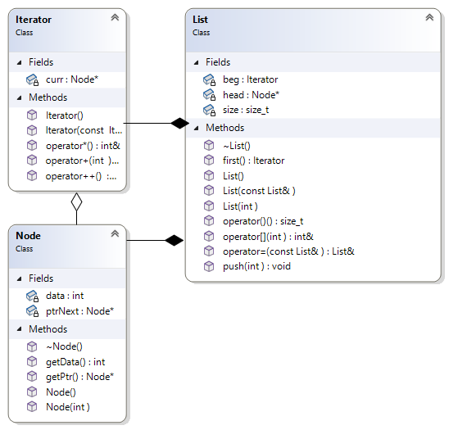
Программный код
Файл list.h:
#include <iostream>
class Iterator;
class List;

class Node {
friend class List;
friend class Iterator;
public:
Node();
Node(int);
~Node();

int getData();
Node* getPtr();
private:
int data;
Node* ptrNext;
};

class Iterator {
friend class List;
public:
Iterator();
Iterator(const Iterator&);

void operator++();
void operator+(int);
int& operator*();
private:
Node* curr;
};

class List {
public:
List();
List(int);
List(const List&);
~List();

int& operator[](int);

List& operator=(const List&);
size_t operator()();

friend List operator*(List&, List&);
friend std::ostream& operator<<(std::ostream&, const List&);
friend std::istream& operator>>(std::istream&, List&);

void push(int);

Iterator first() { return beg; }

private:
Node* head;
size_t size;
Iterator beg;
};

Файл list.cpp:
#include "list.h"
#include <iostream>
#include <exception>

/// <summary>
/// int data,
/// Node* ptrNext
/// </summary>
Node::Node() {
data = 0;
ptrNext = nullptr;
}
Node::Node(int data) {
this->data = data;
ptrNext = nullptr;
}
Node::~Node() {
if (ptrNext != nullptr) {
delete ptrNext;
}
}
int Node::getData() {
return data;
}
Node* Node::getPtr() {
return ptrNext;
}

/// <summary>
/// Node* head;
/// </summary>
List::List() {
head = nullptr;
size = 0;
beg.curr = head;
}
List::List(int data) {
head = new Node(data);
size = 1;
beg.curr = head;
}
List::List(const List& tList) {
Node* curr = tList.head;
beg.curr = tList.head;
while (curr != nullptr) {
int a = curr->data;
this->push(a);
curr = curr->ptrNext;
}
}
List::~List() {
if (head != nullptr) {
delete head;
head = head->ptrNext;
}
size = 0;
beg.curr = head;
}

void List::push(int data) {
if (head == nullptr) {
head = new Node(data);
beg.curr = head;
}
else {
Node* curr = head;
while (curr->ptrNext != nullptr) {
curr = curr->ptrNext;
}
curr->ptrNext = new Node(data);
}
size++;
}
int& List::operator[](int indx) {
Node* curr = head;
for (int i = 0; i < indx; i++) {
curr = curr->ptrNext;
}
return curr->data;
}

size_t List::operator()() {
return size;
}
List operator*(List& fList, List& sList) {
List tmpList;
int maxSize = fList.size > sList.size ? fList.size : sList.size;
int minSize = fList.size <= sList.size ? fList.size : sList.size;

for (int i = 0; i < minSize; i++) {
int a = fList[i];
int b = sList[i];
tmpList.push(a * b);
}
for (int i = 0; i < maxSize - minSize; i++) {
tmpList.push(0);
}

return tmpList;
}
List& List::operator=(const List& tList) {
Node* curr = tList.head;
beg.curr = tList.head;
while (curr != nullptr) {
int a = curr->data;
this->push(a);
curr = curr->ptrNext;
}
return *this;
}
std::ostream& operator<<(std::ostream& out, const List& tList) {
Node* curr = tList.head;
for (int i = 0; i < tList.size; i++) {
out << curr->getData() << " ";
curr = curr->getPtr();
}
return out;
}
std::istream& operator>>(std::istream& in, List& tList) {
int a;
in >> a;
tList.push(a);
return in;
}

/// <summary>
/// Node* curr
/// </summary>
Iterator::Iterator() {
curr = nullptr;
}
Iterator::Iterator(const Iterator& it) {
curr = it.curr;
}

void Iterator::operator++() {
curr = curr->ptrNext;
}
void Iterator::operator+(int n) {
for (int i = 0; i < n && curr->ptrNext != nullptr; i++) {
curr = curr->ptrNext;
}
}
int& Iterator::operator*() {
return curr->data;
}
Файл main.cpp:
#include <iostream>
#include "list.h"
#include <Windows.h>
using namespace std;

void listFillFunction(List&, int);

int main() {
int n;
cout << "Enter the number of elements in da list: "; cin >> n;
List ListOne;
listFillFunction(ListOne, n);

cout << "Your list have length " << ListOne() << "\n"
<< "And this are your list: " << ListOne << endl;

cout << "Enter the number of elements in da second list: "; cin >> n;
List ListTwo;
listFillFunction(ListTwo, n);

cout << "Your list have length " << ListTwo() << "\n"
<< "And this are your list: " << ListTwo << endl;

List ListThree = ListOne * ListTwo;
cout << "Their * is: " << ListThree;

Iterator it = ListThree.first();
cout << "Enter the number of elements you want to move for: "; cin >> n;
it + n;
cout << "Third list have num " << *it << " under " << n+1 << " number" << endl;

return 0;
}

void listFillFunction(List& tList, int n) {
for (int i = 0; i < n; i++) {
cin >> tList;
}
}

Вывод программы
Ниже представлен вывод программы на консоль.
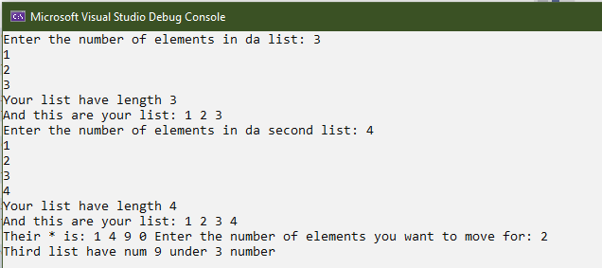
Контрольные вопросы
- Что такое абстрактный тип данных? Привести примеры АТД.
Ответ: АТД - тип данных, определяемый только через операции, которые могут выполняться над соответствующими объектами безотносительно к способу представления этих объектов.
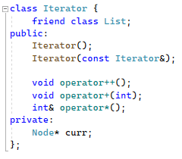
- Привести примеры абстракции через параметризацию.
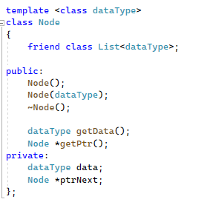
Ответ: класс Node – параметризованный класс
- Привести примеры абстракции через спецификацию.
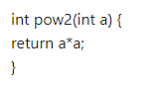
Ответ: функция возведения числа в квадрат

- Что такое контейнер? Привести примеры.
Ответ: контейнер — набор однотипных элементов с операциями над ними.
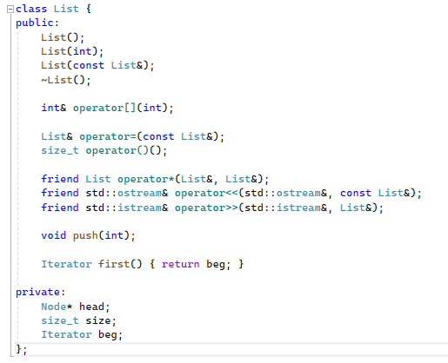
- Какие группы операций выделяют в контейнерах?
Ответ:
    - Операции доступа к элементам
    - Операции добавления и удаления элементов
    - Операции поиска элементов
    - Операции объединения контейнеров
    - Специальные операции

- Какие виды доступа к элементам контейнера существуют? Привести примеры.
Ответ: 1. через внутренние операции 2. через итератор (см. данную лабораторную)
- Что такое итератор?
Ответ: итератор — объект, обеспечивающий доступ к элементам контейнера.
- Каким образом может быть реализован итератор?
Ответ: итератор может быть реализован как класс
- Каким образом можно организовать объединение контейнеров?
Ответ: сцепление контейнеров, объединение упорядоченных контейнеров (с упорядоченным полученным); объединение контейнеров, как пересечения/ объединения множеств
- Какой доступ к элементам предоставляет контейнер, состоящий из элементов «ключ-значение»?
Ответ: ассоциативный доступ по ключу
- Как называется контейнер, в котором вставка и удаление элементов выполняется на одном конце контейнера?
Ответ: стек
12.Какой из объектов (a,b,c,d) является контейнером?
    - int mas=10;
    - 2. int mas;
    - 3. struct {char name[30]; int age;} mas;
    - 4. int mas[100];
Ответ: D

13.Какой из объектов (a,b,c,d) не является контейнером?
    - int a[]={1,2,3,4,5};
    - int mas[30];
    - struct {char name[30]; int age;} mas[30];
    - int mas;
Ответ: h

14. Контейнер реализован как динамический массив, в нем определена операция доступ по индексу. Каким будет доступ к элементам контейнера?
Ответ: прямой доступ через перемещение указателя.
15. Контейнер реализован как линейный список. Каким будет доступ к элементам контейнера?
Ответ: Последовательный доступ: нужно пройтись по предыдущим элементам, чтобы достичь заданного.

